ЖББ ЖББ №2 санаторлық мектеп-интернаты бойынша
11 қазан - Халықаралық қыздар күніне орай онкүндік аясындағы өткізілетін іс-шараларға

АҚПАРАТ

Онкүндіктің өткізілу мерзімі: 04.10-13.10.2018
Онкүндіктің мақсаты: Қыз баланың білім алуға, медициналық көмекке, кемсітушіліктің барлық түрлерінен, зорлық-зомбылықтан, ерте мәжбүрлеп некеге тұрудан, ерте жыныстық қатынастардың алдын-алудан, жынысына, жасына, ұлтына қарамастан мемлекеттің қорғалуында екенін насихаттау. Қазіргі қоғамдағы қыздар тәрбиесіне көңіл бөле отыра, қазақ халқына тән қасиеттерді қыздар бойына сіңіру.
Онкүндік аясындағы өткізілетін іс-шаралар жоспары құрылып, ақпараттық стенд, сынып бұрыштары тақырыпқа сай рәсімделді.
08.10 күні «Тән сұлулығы мен жан сұлулығы» тақырыбы төңірегінде 5-9 сынып қыздары мен мектеп медбибісі Қожахметова Мейрамгуль арасында қыздарға арналған сұхбаттасу кеші болды. Қыздар өздерін қызықтыратын сұрақтарын мектеп медбибісінен сұрап, көкейіндегі сұрақтарына жауап алды.
09.10 күні «Қызым үйде, қылығы түзде» атты психологиялық тренинг өтілді. Мектеп психологы Асылханова Алия Айдарбекқызы 5-7 сынып оқушыларына өтпелі кезеңдегі болатын дағдарысқа қалай төтеп беру, қалай аман шығу керектігін айтып, тренинг жаттығуларын жүргізді. Қыздармен кері байланыс жүрді. Оқушылар тренингке қызығушылықпен қатысты.
11.10 күні «Қыз қылымен көрікті» тақырыбында 7-9 сынып қыздарының қатысуымен ток шоу болып өтті. Ток шоуға мектеп психологы, мектеп медбибісі, аналар кеңесінің мүшесі қонақ ретінде қатысты. Қыздарымыздың қазіргі тәрбиесі жөнінде сөз қозғап, қыздар мәселесінің басын ашып, ашық алаңда қыздар өз ойларын ортаға салды.
Қыздар күні декадасы аясындағы іс-шаралар өз деңгейінде өтілді.

Мектеп директоры м.а П.С.Жамшыбаева
Орындаған: А.Ж.Тахаева
72017

ЖББ ЖББ №2 санаторлық мектеп-интернаты бойынша
11 қазан - Халықаралық қыздар күніне орай онкүндік аясындағы өткізілетін іс-шараларға

ФОТОАҚПАРАТ
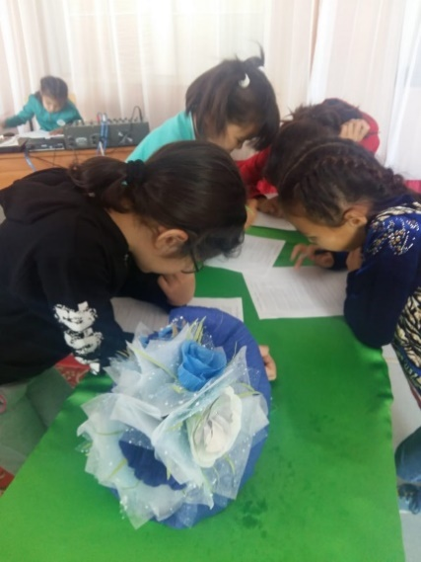
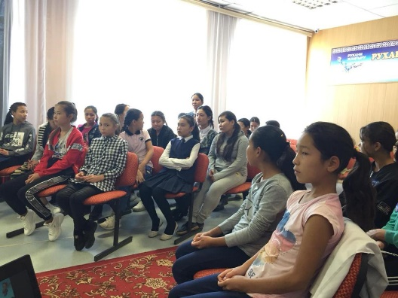
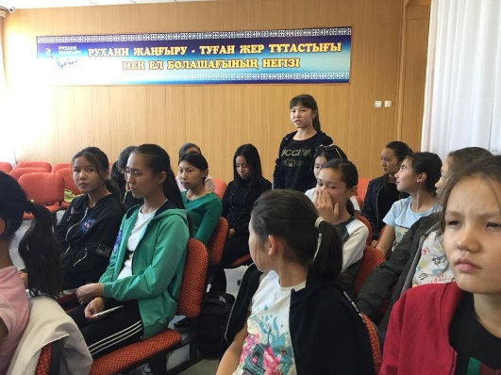
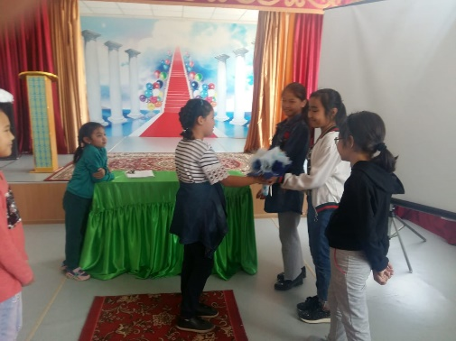
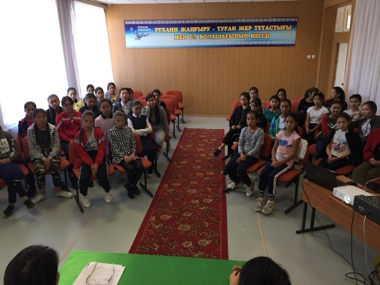
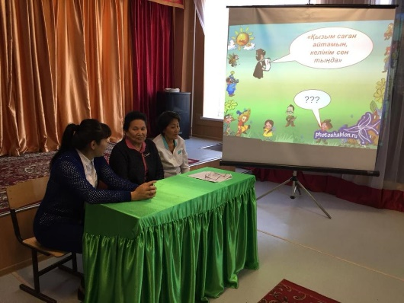
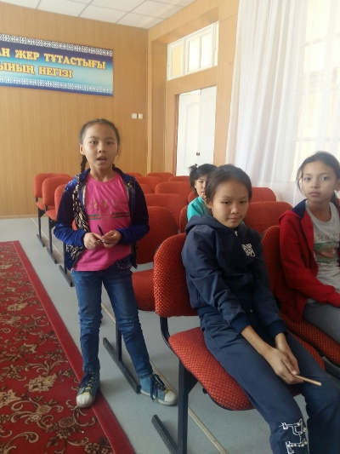
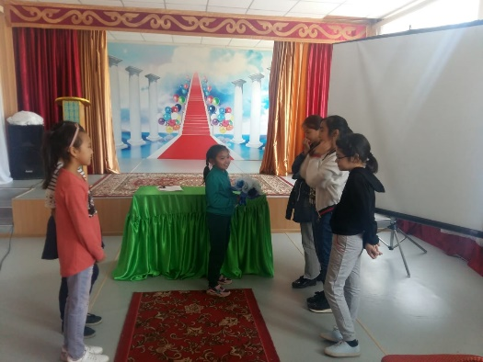

Мектеп директоры м.а П.С.Жамшыбаева
Орындаған: А.Ж.Тахаева
72017

